**BỘ TÀI CHÍNH**

**HỌC VIỆN TÀI CHÍNH**



**THUYẾT MINH NHIỆM VỤ THỰC HIỆN**

*Đề bài: Viết chương trình tra cứu từ điển Việt-Anh,   
trong đó, file từ điển để sử dụng định dạng Excel*

|  |  |
| --- | --- |
| Lớp:  Nhóm: | **CQ59/41.04**  **07** |
| SV:  GV: | **37. Thái Linh Chi**  **38. Hà Tiến Dũng**  **39. Bùi Thanh Duyên**  **40. Hoàng Vũ Trường Giang**  **41. Lê Thị Hồng Hạnh**  **42. Nguyễn Thu Hiền**  **Ths. Phạm Minh Ngọc Hà** |

**Hà Nội, tháng 8 năm 2023**

MỤC LỤC

1. Các tính năng mới có trong chương trình 1

2. Ưu, nhược điểm của file lưu trữ nội dung từ điển định dạng Excel 2

3. Phân công nhiệm vụ 4

4. Cài đặt các thư viện Python cần sử dụng 5

5. Chuyển file TXT sang file Excel 7

6. Chương trình chính 9

6. Giao diện kết quả và thực hiện nhiệm vụ Tester 20

6.1. Giao diện kết quả 20

6.2. Thực hiện nhiệm vụ Tester 21

# 1. Các tính năng mới có trong chương trình

- Có giao diện ứng dụng làm việc, các chức năng cho phép người dùng tùy chọn

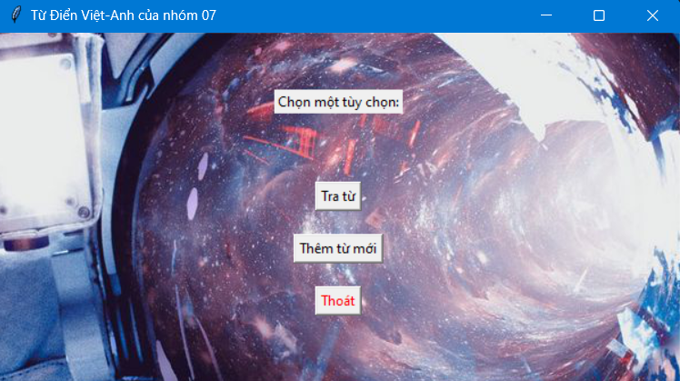

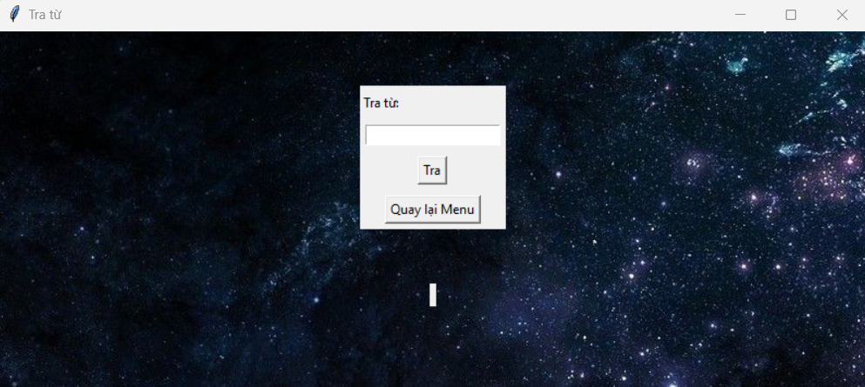

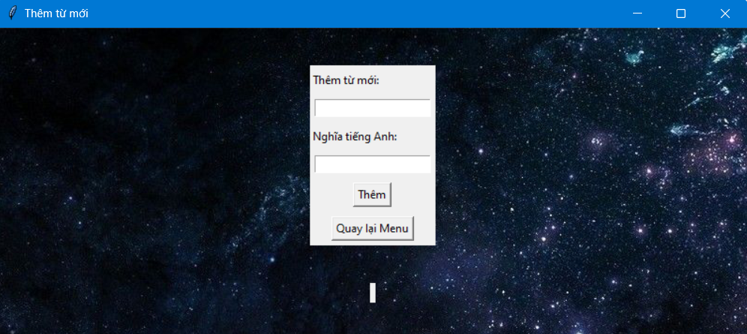

- CÓ gợi ý từ (nếu có) sau khi tra từ, chương trình báo không tìm thấy từ; KHÔNG CÓ gợi ý từ khi đang nhập.

- Ngoài ra, một số bạn có thể chèn video làm background bằng cách import thư viện cv2 (OpenCV) nhưng câu lệnh thêm ảnh nền dễ tiếp cận hơn với tất cả các bạn.

# 2. Ưu, nhược điểm của file lưu trữ nội dung từ điển định dạng Excel

- Ưu điểm của việc lưu trữ nội dung từ điển dưới định dạng Excel:

+ **Dễ quản lý và tìm kiếm**: Excel cung cấp giao diện thân thiện cho người dùng, cho phép họ dễ dàng tìm kiếm, sắp xếp và lọc dữ liệu. Người dùng có thể sử dụng các tính năng mạnh mẽ của Excel để tìm kiếm từ điển dễ dàng hơn

+ **Dễ dàng cập nhật**: Khi cần thêm từ mới hoặc chỉnh sửa nghĩa của từ, người dùng có thể mở file Excel và chỉnh sửa dữ liệu một cách dễ dàng bằng cách sử dụng các ô nhập liệu

+ **Hỗ trợ định dạng tùy chỉnh**: Excel cho phép bạn định dạng dữ liệu một cách tùy chỉnh bằng cách sử dụng màu sắc, kiểu chữ và các tính năng khác để làm cho dữ liệu trở nên dễ đọc và hấp dẫn hơn

+ **Dữ liệu đa dạng**: Excel cho phép lưu trữ dữ liệu đa dạng, bao gồm cả văn bản, số, hình ảnh và các định dạng khác. Điều này có ý nghĩa nếu muốn bổ sung thông tin bổ sung liên quan đến từ vựng như ví dụ, ngữ cảnh sử dụng, hoặc hình ảnh minh họa

+ **Hỗ trợ mở rộng**: Excel là một ứng dụng phổ biến và có thư viện hỗ trợ mạnh mẽ. Có thể sử dụng các thư viện như Openpyxl để tự động xử lý và cập nhật dữ liệu trong file Excel từ các ứng dụng khác

+ **Hỗ trợ tính toán và công thức**: Excel có khả năng thực hiện các tính toán phức tạp bằng cách sử dụng công thức, điều này có thể hữu ích khi bạn cần thực hiện tính toán trên dữ liệu từ điển. Ví dụ: thống kê số lượng từ, …

- Nhược điểm của việc lưu trữ nội dung từ điển dưới định dạng Excel:

+ **Khả năng xử lý dữ liệu hạn chế**: Excel không phải lúc nào cũng là lựa chọn tốt cho việc lưu trữ và xử lý dữ liệu lớn hoặc dự án có nhu cầu phức tạp. Nếu từ điển quá lớn, ta có thể gặp khó khăn trong việc quản lý và tìm kiếm dữ liệu

+ **Khó đồng bộ và chia sẻ dữ liệu**: Excel file có thể gây ra vấn đề về việc đồng bộ hóa và chia sẻ dữ liệu đồng thời cho nhiều người sử dụng. Khi nhiều người cùng truy cập và chỉnh sửa file Excel, có thể xảy ra mất dữ liệu và xung đột, xảy ra tình trạng không nhất quán của dữ liệu, đặc biệt nếu không có quy tắc nghiêm ngặt về cách nhập liệu

+ **Khó tích hợp với các ứng dụng khác**: Để tích hợp dữ liệu từ file Excel vào các ứng dụng hoặc hệ thống khác, bạn cần thực hiện các bước xuất, nhập, hoặc chuyển đổi dữ liệu. Điều này có thể tốn thời gian và tạo ra tiềm năng cho lỗi

+ **Khó theo dõi lịch sử chỉnh sửa**: Excel không cung cấp cơ chế tích hợp cho việc theo dõi lịch sử chỉnh sửa. Điều này làm cho việc ghi lại và kiểm tra các thay đổi trước đây trở nên khó khăn (Chỉ có thể kiểm tra lịch sử thêm từ ở file ‘log.txt’).

Tóm lại, việc lưu trữ dữ liệu từ điển Python vào tệp Excel có ưu điểm về tính quen thuộc và tích hợp với công cụ phổ biến, nhưng cũng có nhược điểm liên quan đến khó khăn trong việc xử lý dữ liệu phức tạp. Tùy thuộc vào quy mô và mục đích sử dụng, việc sử dụng Excel để lưu trữ từ điển có thể phù hợp hoặc không phù hợp. Đối với dự án nhỏ và cần tích hợp dữ liệu một cách dễ dàng, Excel có thể là một giải pháp hữu ích. Tuy nhiên, đối với các ứng dụng lớn và phức tạp, có thể cần xem xét sử dụng hệ thống quản lý cơ sở dữ liệu hoặc các giải pháp khác cho việc lưu trữ dữ liệu từ điển.

# 3. Phân công nhiệm vụ

|  |  |  |
| --- | --- | --- |
| STT | Nội dung chính | Người thực hiện |
| 1 | Phân công nhóm trưởng | Tiến Dũng |
| 2 | Đưa ra ý tưởng làm bài, bố cục | Tiến Dũng |
| 3 | Xử lý dữ liệu file từ điển TXT, làm việc với Excel (Chuyển file và chương trình chính) | Trường Giang |
| 4 | Xây dựng giao diện | Tiến Dũng, Trường Giang |
| 5 | Xây dựng phương thức search_word(), làm việc với file ‘log.txt’, gắn thời gian | Thu Hiền, Linh Chi |
| 6 | Xây dựng phương thức gợi ý từ get_word_suggestions() | Tiến Dũng, Trường Giang |
| 7 | Xây dựng phương thức add_new_word(), làm việc với file ‘log.txt’, gắn thời gian | Hồng Hạnh, Thanh Duyên |
| 8 | Tester, kiểm thử chương trình | Tất cả mọi người |
| 9 | Trình bày file Word | Tiến Dũng, Trường Giang và tất cả mọi người góp ý, chỉnh sửa |
| *Notes:  - Khi làm việc với chương trình chính, các phương thức có sự liên kết với nhau nên nhóm trưởng đề nghị tất cả mọi người làm chung 1 file code. Nhóm tạo 1 group, call với nhau, thống nhất cách đặt tên các biến gán. Đến nhiệm vụ, người thực hiện sẽ share màn hình để tất cả mọi người cùng xem. Tiến Dũng và Trường Giang sẽ hỗ trợ các bạn hoàn thành nhiệm vụ và giúp các bạn nắm được ý nghĩa, mục đích của các đoạn code, nhất là phần giao diện người dùng (tính năng mà nhóm tìm hiểu được từ bên ngoài). | | |

# 4. Cài đặt các thư viện Python cần sử dụng

- Cách 1: Cài đặt thư viện Python bằng công cụ pip.

Dưới đây là các thư viện sử dụng trong bài và cách cài đặt:

+ **tkinter**: Thư viện này là một thư viện giao diện người dùng đồ họa (GUI) tiêu chuẩn cho Python. Nó được cài đặt sẵn với Python và không cần cài đặt thêm.

+ **openpyxl**: Thư viện này cho phép làm việc với tệp Excel (.xlsx). Để cài đặt nó bằng pip, cần thực hiện như sau:

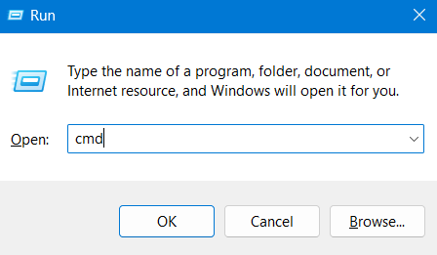

Ảnh 1: Tổ hợp Windows+R, gõ 'cmd'

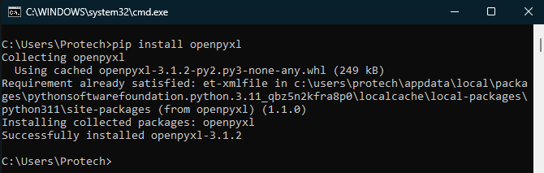

Ảnh 2: Chạy lệnh 'pip install openpyxl'

+ **difflib**: Thư viện này cung cấp các công cụ cho việc so sánh và xử lý văn bản. Để cài đặt nó bằng pip, chạy lệnh sau: **pip install difflib**

+ **pandas**: Thư viện pandas được sử dụng để làm việc với dữ liệu dạng bảng. Để cài đặt nó bằng pip, chạy lệnh sau: **pip install pandas**

+ **datetime**: Thư viện này cung cấp các chức năng để làm việc với thời gian và ngày tháng. Nó không cần cài đặt riêng bởi vì nó là một phần của thư viện chuẩn Python.

+ **PIL (Pillow)**: Thư viện này dùng để làm việc với hình ảnh. Để cài đặt nó bằng pip, chạy lệnh sau: **pip install Pillow**

Sau khi cài đặt xong có thể sử dụng các thư viện này trong mã Python của mình.

- Cách 2: Cài đặt, sử dụng Anaconda Navigator đã tích hợp sẵn một số thư viện phổ biến mà không cần cài đặt các thư viện riêng lẻ, chạy chương trình trên Visual Studio Code (sẽ không chạy chương trình được nếu sử dụng IDLE Shell 3.11 vì Anaconda không hỗ trợ)

Dưới đây là giao diện khi kích hoạt:

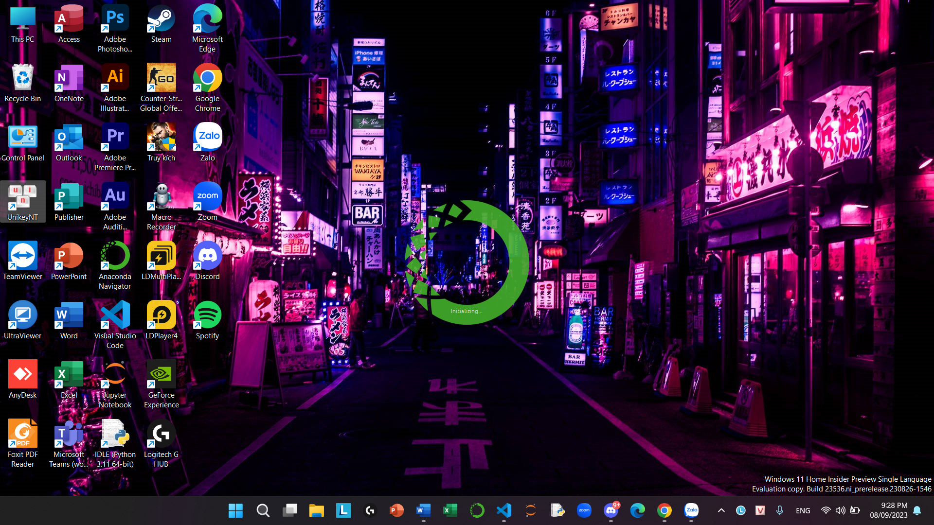

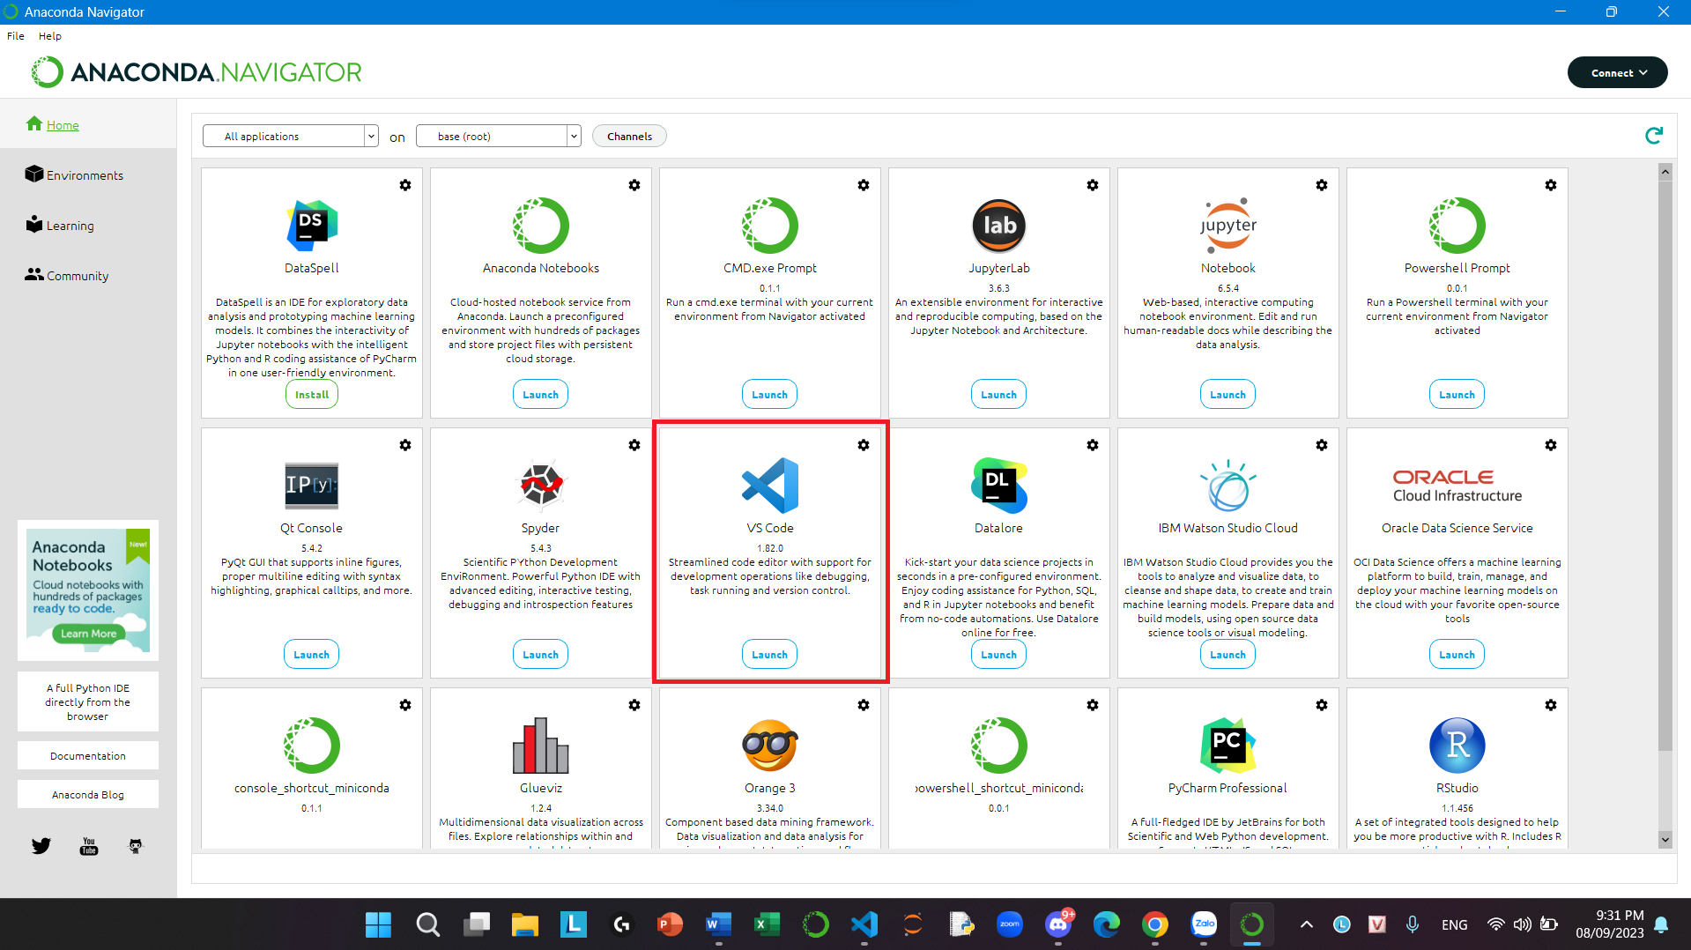

Ảnh 3: Chọn 'Visual Studio Code' và click 'Launch'

# 5. Chuyển file TXT sang file Excel

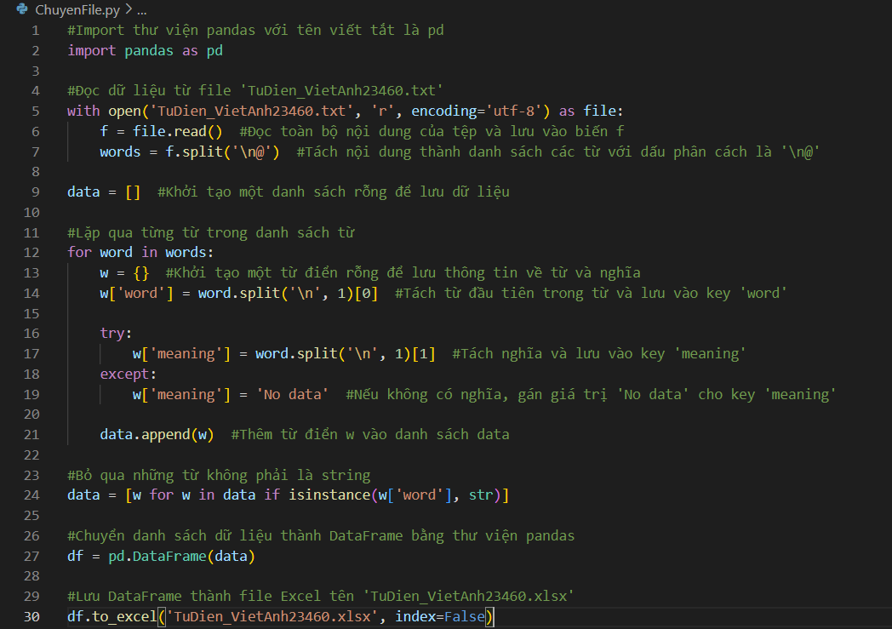

* Đoạn code thực hiện các công việc sau để xử lý dữ liệu từ một tệp văn bản chứa từ điển Việt-Anh và sau đó lưu dữ liệu này vào một tệp Excel:

- Import thư viện pandas với tên viết tắt là ‘pd’ để sử dụng trong code.

- Đọc dữ liệu từ file 'TuDien_VietAnh23460.txt': Sử dụng lệnh with open(...) để mở tệp văn bản 'TuDien_VietAnh23460.txt' với chế độ đọc và mã hóa utf-8. Nội dung của tệp được đọc và lưu vào biến ‘f’. Sau đó, nội dung này được tách thành danh sách các từ sử dụng dấu phân cách '\n@' và lưu vào biến words.

- Khởi tạo danh sách rỗng để lưu dữ liệu: Biến ‘data’ được khởi tạo là một danh sách rỗng, sẽ được sử dụng để lưu dữ liệu từ điển.

- Lặp qua từng từ trong danh sách từ: Sử dụng vòng lặp for để duyệt qua từng từ trong danh sách ‘words’. Trong mỗi vòng lặp, một từ điển rỗng ‘w’ được khởi tạo để lưu thông tin về từ và nghĩa.

- Xử lý từ và nghĩa:

+ ‘w['word']’ lưu từ đầu tiên trong từ điển bằng cách tách nó ra từ nội dung và lưu vào khóa 'word'.

+ Trong khối try, ‘w['meaning']’ lưu nghĩa của từ bằng cách tách nghĩa ra từ nội dung và lưu vào khóa 'meaning'. Nếu không có nghĩa (nếu có lỗi IndexError), sẽ gán giá trị 'No data' cho khóa 'meaning'.

- Thêm từ điển vào danh sách dữ liệu: Từ điển ‘w’ sau khi chứa thông tin về từ và nghĩa sẽ được thêm vào danh sách data.

- Bỏ qua những từ không phải là string: Một lọc được áp dụng để loại bỏ bất kỳ phần tử nào trong danh sách ‘data’ mà không có giá trị cho khóa 'word'.

- Chuyển danh sách dữ liệu thành DataFrame bằng thư viện pandas: Sử dụng thư viện pandas, danh sách data được chuyển thành một DataFrame ‘df’, trong đó mỗi từ được biểu diễn bằng một dòng trong DataFrame.

- Lưu DataFrame thành file Excel tên 'TuDien_VietAnh23460.xlsx': DataFrame ‘df’ được lưu vào tệp Excel 'TuDien_VietAnh23460.xlsx' bằng cách sử dụng phương thức ‘to_excel()’. Tùy chọn ‘index=False’ được sử dụng để không lưu chỉ mục của DataFrame.

* Kết quả chạy chương trình

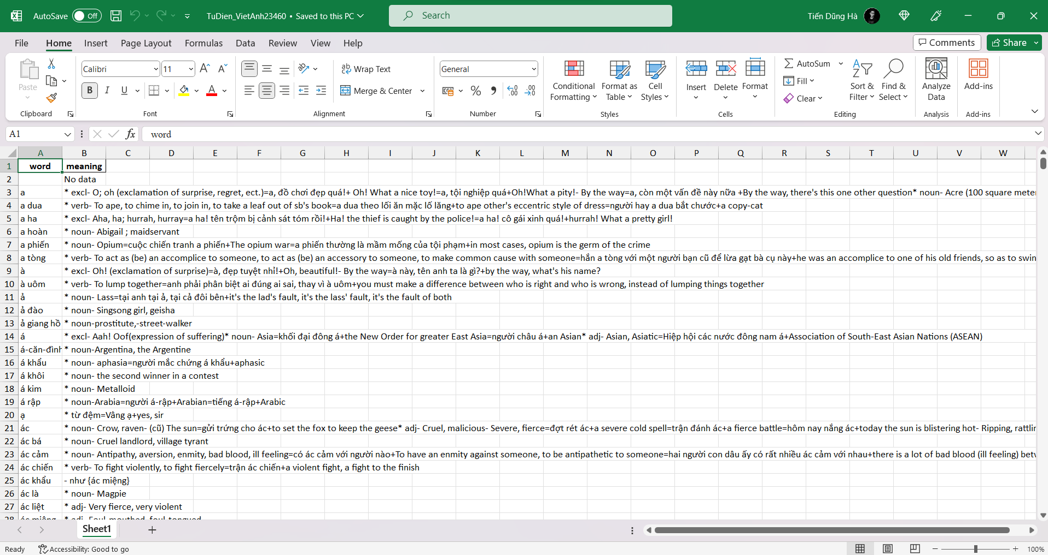

# 6. Chương trình chính

* **Import thư viện**: Đầu tiên, import các thư viện cần thiết bao gồm: tkinter(‘tk’ và ‘ttk’), openpyxl, difflib, pandas, datetime, PIL. Mục đích đã đề cập ở phần trên.

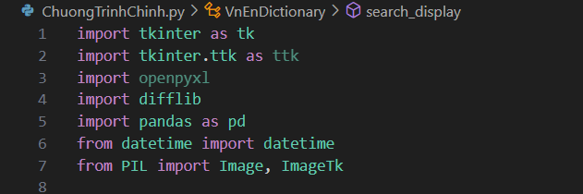

* Lớp **class VnEnDictionary** là lớp chính của ứng dụng, để quản lý từ điển và tạo giao diện người dùng

- **__init__(self)**: Phương thức khởi tạo của lớp, thực hiện việc tạo đối tượng từ điển và danh sách rỗng để lưu kết quả tìm kiếm sau này.

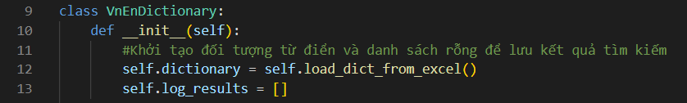

- **__del__(self)**: Trong trường hợp này, nó được sử dụng để lưu từ điển vào một tệp Excel khi chương trình kết thúc.

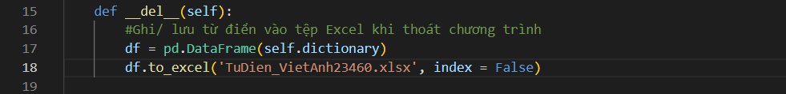

- **load_dict_from_excel(self)**: Phương thức này đọc từ điển từ tệp Excel và chuyển nó thành một danh sách các từ và nghĩa tương ứng.

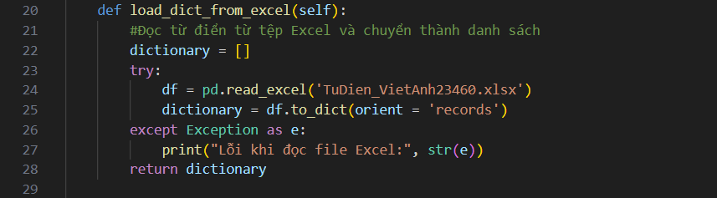

- **create_menu(self)**: Phương thức này tạo giao diện menu chính cho ứng dụng

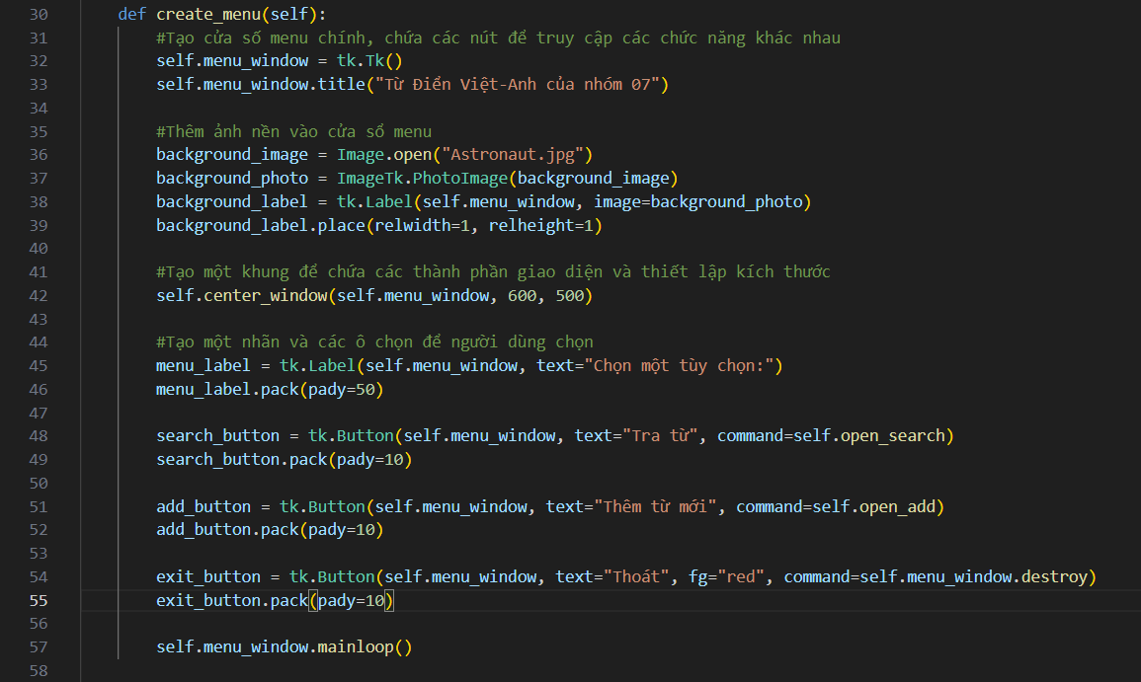

+ Đầu tiên, tạo một cửa sổ chính cho menu bằng cách sử dụng thư viện ‘tkinter’. Cửa sổ menu chính được lưu trong thuộc tính ‘menu_window’ của đối tượng từ điển. Sau đó đặt tiêu đề cửa sổ menu chính

+ Thêm ảnh nền vào cửa sổ menu: Mở tệp ảnh đã chọn để sử dụng làm hình nền bằng thư viện PIL (Pillow) và lưu nó trong biến ‘background_image’. Sau đó chuyển đổi ảnh được mở thành đối tượng ‘ImageTK.PhotoImage’, một định dạng ảnh hỗ trợ bơi ‘tkinter’. Tạo một nhãn (label) trong cửa sổ menu chính và sử dụng hình ảnh ‘background_photo’ làm hình nền cho nhãn này. Đặt thuộc tính ‘relwidth’ và ‘relheight’ của nhãn để làm cho hình nền tự động phù hợp với kích thước cửa sổ menu (kích thước ảnh sẽ chiếm toàn bộ cửa sổ)

+ Gọi phương thức ‘center_window’ để căn giữa cửa sổ menu chính theo kích thước pixel tùy chỉnh

+ Tạo nhãn trong cửa sổ menu chính với nội dung là “Chọn một tùy chọn:”. Đặt nhãn menu_label lên cửa sổ menu chính và thêm một khoảng trống dưới nhãn bằng cách sử dụng tham số ‘pady’

+ Tạo nút “Tra từ” và liên kết nó với phương thức ‘open_search()’ khi nút này được nhấp, đặt nút đó lên cửa sổ chính và thêm một khoảng cách dưới nút

+ Tương tự, nút “Thêm từ” liên kết với phương thức ‘open_add()’ khi nút này được nhấp, đặt nút đó lên cửa sổ chính và thêm một khoảng cách dưới nút

+ Tạo nút “Thoát”, thiết lập màu chữ đỏ, liên kết nút này với hành động đóng cửa sổ menu chính ‘self.menu_window.destroy’. Đặt nút “Thoát” lên cửa sổ menu chính và thêm một khoảng cách dưới nút

+ Dòng ‘self.menu_window.mainloop()’ bắt đầu vòng lặp chính của ứng dụng GUI, cho phép cửa sổ menu hiển thị và tương tác với người dùng.

- **center_window(self, window, width, height)**: Được sử dụng để căn giữa cửa sổ giao diện đồ họa (GUI) theo kích thước cho trước (chiều rộng x chiều cao)

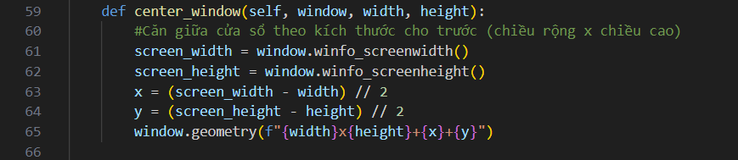

+ Lấy chiều rộng, chiều cao của màn hình hiển thị bằng cách sử dụng phương thức ‘winfo_screenheight() của đối tượng cửa sổ ‘window’ để xác định kích thước màn hình

+ Tính toán giá trị ‘x’, ’y’ để đặt vị trí cửa sổ lần lượt theo chiều ngang (hoành độ), chiều dọc (tung độ). Nó sử dụng chiều rộng/ chiều dài của màn hình và chiều rộng/ chiều dài của cửa sổ để căn giữa cửa sổ theo chiều ngang/ chiều dọc.

+ Cuối cùng, đặt lại kích thước và vị trí của cửa sổ bằng cách sử dụng phương thức ‘geometry()’ của đối tượng cửa sổ ‘window’. Chuỗi định dạng trong đó được sử dụng để xác định kích thước (rộng x cao) và vị trí (hoành độ và tung độ) của cửa sổ trên màn hình.

Kết quả là cửa sổ sẽ hiển thị ở giữa màn hình với kích thước và vị trí đã tính toán.

- **open_search(self)**: Phương thức này sử dụng để chuyển từ menu chính của ứng dụng đến giao diện có chức năng tra từ

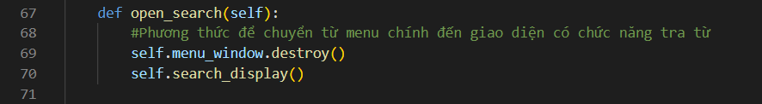

+ Gọi phương thức ‘destroy()’ trên cửa sổ menu chính ‘menu_window’ để đóng cửa sổ.

+ Gọi phương thức ‘search_display()’ để hiển thị giao diện có chức năng tìm kiếm (tra từ). Sau khi cửa sổ menu chính đóng lại, giao diện tra từ sẽ được hiển thị.

Tóm lại, phương thức ‘open_search()’ đảm bảo khi người dùng chọn chức năng “Tra từ” từ menu chính, cửa sổ menu chính sẽ bị đóng và giao diện tra từ sẽ được mở để cho phép người dùng tra từ điển.

- **open_add(self)**: Phương thức này sử dụng để chuyển từ menu chính của ứng dụng đến giao diện có chức năng thêm từ mới vào từ điển

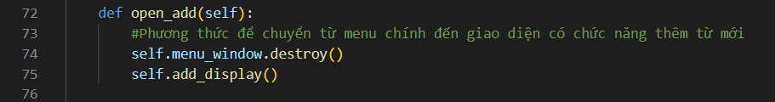

Tương tự ‘open_search()’, phương thức ‘open_add()’ đảm bảo khi người dùng chọn chức năng “Thêm từ mới” từ menu chính, cửa sổ menu chính sẽ bị đóng và giao diện thêm từ mới sẽ được mở để cho phép người dùng tra từ điển.

- **search_display()**: Phương thức được sử dụng để tạo và hiển thị giao diện người dùng cho chức năng tra từ trong từ điển

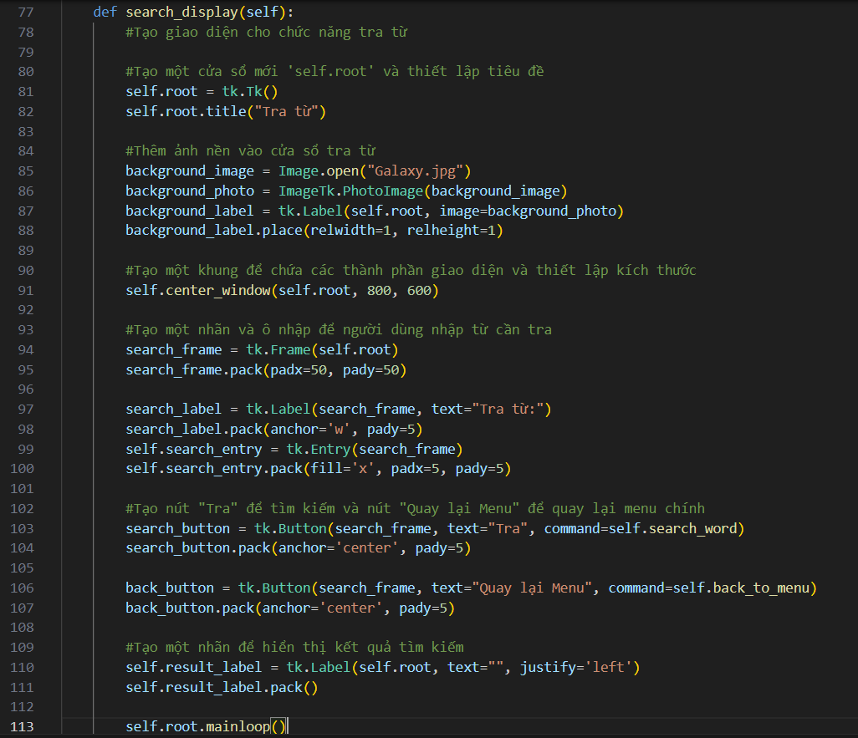

+ Các câu lệnh tạo cửa sổ mới ‘self.root’ và thiết lập tiêu đề, thêm ảnh nền, tạo khung để chứa các thành phần giao diện và thiết lập kích thước tương tự như phương thức ‘create_menu()’

+ Tạo một khung ‘frame’ chứa các thành phần giao diện tra từ và đặt kích thước, vị trí cho nó

+ Tạo nhãn với nội dung “Tra từ”, đặt nhãn và căn lề về phía tây (West) trong khung; Tạo ô nhập ‘Entry’ để người dùng nhập từ cần tra, đặt ô nhập sao cho nó có thể mở rộng theo chiều ngang (fill = ‘x’) và có lề trong khung

+ Tạo nút có nội dung “Tra” và thiết lập sự kiện click của nút để gọi phương thức ‘search_word()’ (Khi đã nhập từ và click “Tra”, ứng dụng sẽ thực hiện lệnh trong phương thức ‘search_word()’ và trả kết quả). Đặt nút và căn giữa nó trong khung

+ Tạo nút có nội dung “Quay lại Menu” và thiết lập sự kiện click của nút để gọi phương thức ‘back_to_menu()’. Đặt nút và căn giữa nó trong khung

+ Tạo một nhãn ‘Label’ để hiển thị kết quả tìm kiếm và đặt văn bản mặc định là rỗng

+ Cuối cùng, gọi phương thức ‘mainloop()’ để bắt đầu vòng lặp chính của ứng dụng tkinter, cho phép giao diện tương tác với người dùng

- **add_display()**: Phương thức sử dụng để tạo và hiển thị giao diện người dùng cho chức năng thêm từ mới vào từ điển, tương tự ‘search_display()’. Điểm khác biệt là khi đã nhập và click “Thêm từ”, ứng dụng sẽ thực hiện lệnh trong phương thức ‘add_new_word()’ và trả kết quả.

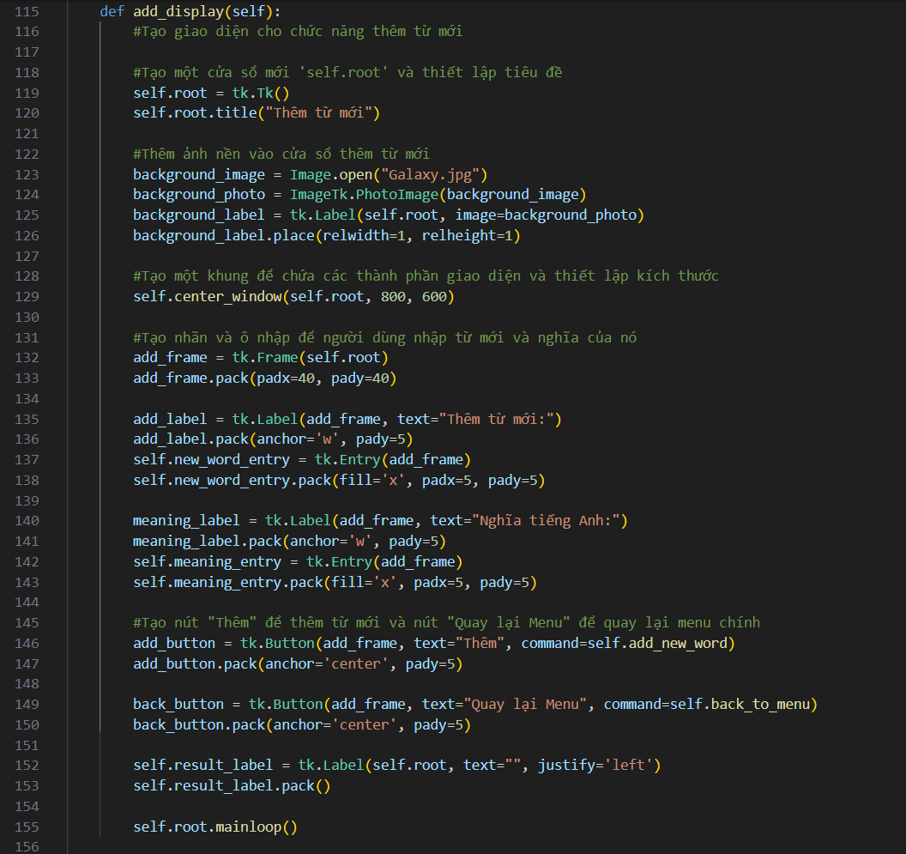

- **back_to_menu(self)**: Phương thức sử dụng để quay lại giao diện menu chính từ bất kỳ chức năng nào khác trong ứng dụng

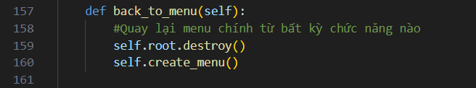

+ Gọi phương thức ‘destroy()’ để đóng cửa sổ hiện tại, tức là cửa sổ tra từ hoặc thêm từ mới, tùy vào chức năng hiện tại của người dùng.

+ Gọi phương thức ‘create_menu()’ để tạo và hiển thị lại giao diện menu chính. Sau khi đóng cửa sổ của chức năng trước đó, ứng dụng trở lại màn hình menu chính để người dùng tiếp tục chọn các tùy chọn khác.

- **search_word(self)**: Phương thức tìm kiếm từ trong từ điển và hiển thị nghĩa của từ đó.

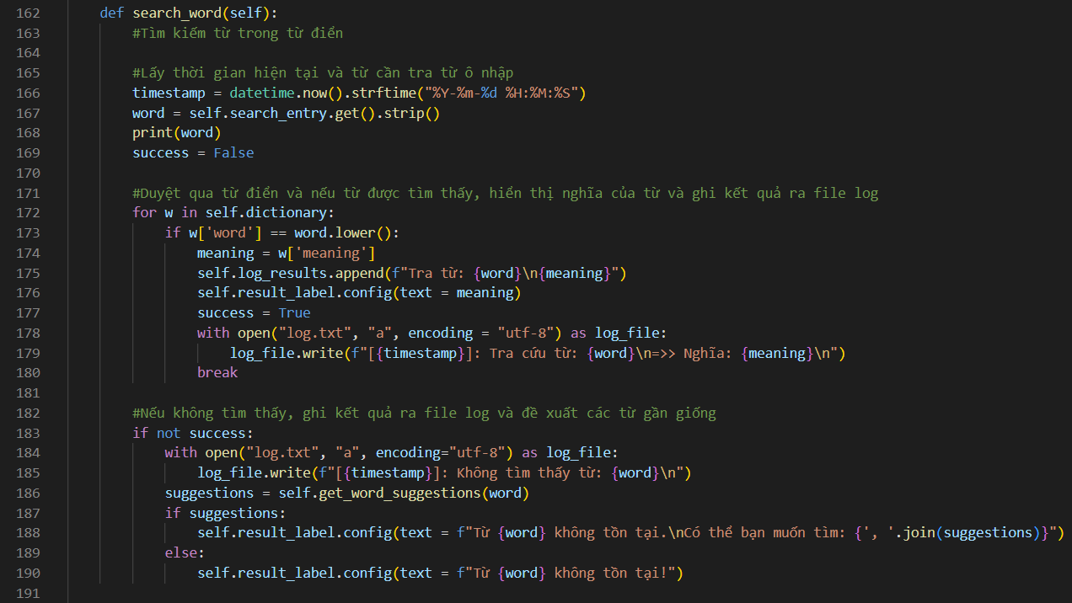

+ Lấy thời gian hiện tại và định dạng nó thành một chuỗi theo định dạng "Năm-Tháng-Ngày Giờ:Phút:Giây". Điều này để ghi thời gian khi viết vào file log sau khi đã tra từ.

+ ‘word = self.search_entry.get().strip()’: Dòng này lấy từ cần tra từ ô nhập (Entry) trong giao diện tìm kiếm. Phương thức ‘.get()’ trả về giá trị của ô nhập và ‘.strip()’ được sử dụng để loại bỏ các khoảng trắng không cần thiết từ đầu và cuối từ.

+ ‘success = False’: Biến ‘success’ được khởi tạo ban đầu với giá trị ‘False’ để theo dõi xem tìm kiếm từ có thành công hay không.

+ Vào vòng lặp ‘for w in self.dictionary:’: Duyệt qua từ điển để tìm kiếm từ cần tra:

‘if w['word'] == word.lower():’: Kiểm tra xem từ hiện tại trong từ điển (đã chuyển thành chữ thường) có khớp với từ cần tra không.

‘meaning = w['meaning']’: Nếu tìm thấy, nghĩa của từ được lưu vào biến meaning.

‘self.log_results.append(f"Tra từ: {word}\n{meaning}")’: Thêm một bản ghi vào danh sách kết quả tìm kiếm để sử dụng sau này.

‘self.result_label.config(text=meaning)’: Cập nhật nhãn ‘self.result_label’ trong giao diện tìm kiếm để hiển thị nghĩa của từ.

‘success = True’: Đánh dấu rằng tìm kiếm thành công và thoát khỏi vòng lặp.

Ghi kết quả tìm kiếm vào file log với thông tin về từ và nghĩa của từ.

+ Sau vòng lặp, dòng ‘if not success’ kiểm tra xem tìm kiếm có thành công hay không dựa vào biến ‘success’.

Nếu không thành công, một bản ghi về việc không tìm thấy từ được ghi vào file log.

Hàm self.get_word_suggestions(word) được gọi để đề xuất các từ gần giống với từ cần tra. Nếu có các từ gần giống, chúng sẽ được hiển thị cho người dùng.

Nếu không có từ gần giống, thông báo rằng từ không tồn tại sẽ được hiển thị trong giao diện tìm kiếm.

**- get_word_suggestions(self, word):** Phương thức đề xuất các từ gần giống với từ cần tra khi không tìm thấy từ trong từ điển.

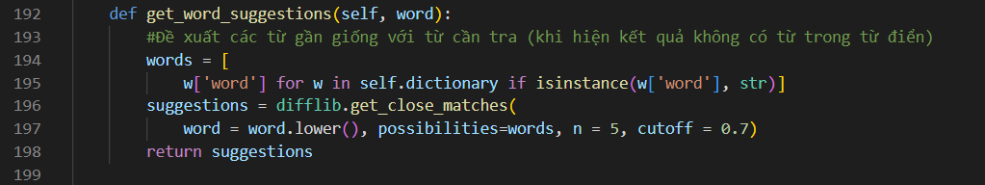

+ ‘words = [w['word'] for w in self.dictionary if isinstance(w['word'], str)]’: Đoạn này tạo một danh sách words chứa tất cả các từ trong từ điển. Điều này được thực hiện bằng cách duyệt qua mọi phần tử trong ‘self.dictionary’ và kiểm tra xem trường 'word' của mỗi phần tử có phải là một chuỗi không. Những từ không phải là chuỗi sẽ bị loại bỏ. Mục đích của việc này là để chỉ cần so sánh các từ trong danh sách words với từ cần tra.

+ ‘suggestions = difflib.get_close_matches(word=word.lower(), possibilities=words, n=5, cutoff=0.7)’: Dòng này sử dụng thư viện difflib để tìm các từ gần giống với từ cần tra (word) trong danh sách words. Cụ thể:

‘word.lower()’: Đưa từ cần tra về dạng chữ thường để đảm bảo sự khớp chính xác hơn.

‘possibilities=words’: Danh sách các từ mà chúng ta muốn tìm kiếm từ gần giống trong đó.

‘n=5’: Số lượng các từ gần giống tối đa mà hàm sẽ trả về. Trong trường hợp này, chúng ta chỉ muốn tối đa 5 từ gần giống.

‘cutoff=0.7’: Ngưỡng tương đồng dựa trên sự khớp. Các từ có độ tương đồng lớn hơn hoặc bằng 0.7 sẽ được coi là gần giống.

‘return suggestions’: Phương thức này trả về danh sách các từ gần giống với từ cần tra. Các từ này có thể được hiển thị cho người dùng như gợi ý khi không tìm thấy từ chính xác trong từ điển.

**- add_new_word(self)**: Phương thức cho phép người dùng thêm từ mới và nghĩa của từ mới vào từ điển.

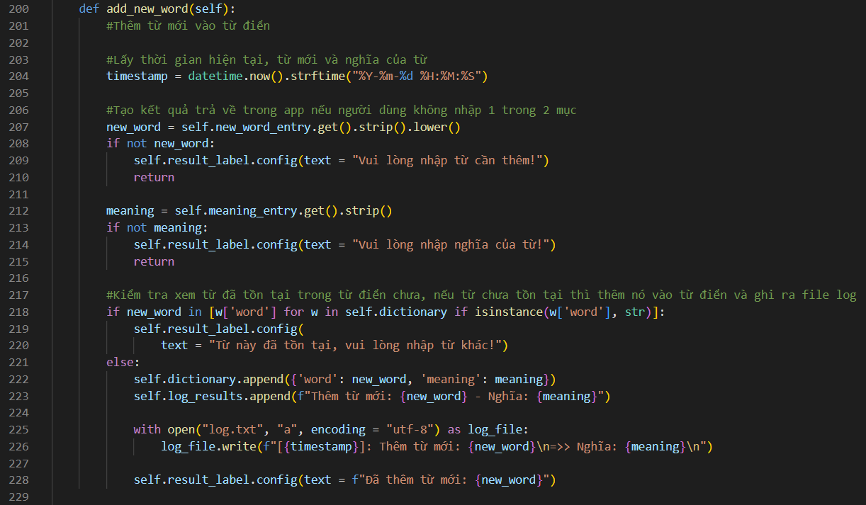

+ Lấy thời gian hiện tại và định dạng nó thành chuỗi theo định dạng "Năm-Tháng-Ngày Giờ:Phút:Giây". Điều này sẽ được sử dụng để ghi lại thời gian khi thực hiện thêm từ mới và ghi vào file log.

+ ‘new_word = self.new_word_entry.get().strip().lower()’: Dòng này lấy giá trị từ ô nhập new_word_entry, loại bỏ khoảng trắng thừa ở đầu và cuối, và chuyển đổi nó thành chữ thường. Điều này giúp làm cho từ mới được nhập vào từ điển một cách thống nhất.

+ ‘if not new_word:’: Dòng này kiểm tra xem biến ‘new_word’ có rỗng không. Nếu người dùng không nhập từ mới, nó sẽ hiển thị thông báo "Vui lòng nhập từ cần thêm!" và kết thúc phương thức bằng lệnh return, ngăn không cho quá trình thêm từ mới tiếp tục.

+ ‘meaning = self.meaning_entry.get().strip()’: Dòng này tương tự ‘new_word’, lấy giá trị từ ô nhập ‘meaning_entry’, loại bỏ khoảng trắng thừa ở đầu và cuối.

+ ‘if not meaning:’: Tương tự, dòng này kiểm tra xem biến ‘meaning’ có rỗng không. Nếu người dùng không nhập nghĩa của từ mới, nó sẽ hiển thị thông báo "Vui lòng nhập nghĩa của từ!" và kết thúc phương thức bằng lệnh return.

+ ‘if new_word in [w['word'] for w in self.dictionary if isinstance(w['word'], str)]:’: Dòng này kiểm tra xem từ mới (new_word) đã tồn tại trong từ điển chưa. Để làm điều này, nó tạo một danh sách chứa tất cả các từ hiện có trong từ điển (loại bỏ các phần tử không phải là chuỗi), sau đó kiểm tra xem ‘new_word’ có trong danh sách đó không.

Nếu ‘new_word’ đã tồn tại, nó sẽ hiển thị thông báo "Từ này đã tồn tại, vui lòng nhập từ khác!".

+ Nếu ‘new_word’ chưa tồn tại, nó sẽ thêm từ mới và nghĩa của nó vào từ điển bằng cách tạo một từ điển mới với cặp key-value {'word': new_word, 'meaning': meaning} và thêm nó vào danh sách từ điển ‘self.dictionary’. Sau đó, nó cập nhật danh sách kết quả log ‘self.log_results’ để ghi lại thông tin về thêm từ mới.

+ Mở tệp log có tên "log.txt" để ghi lại các hoạt động. Tùy chọn "a" cho biết chúng ta sẽ mở tệp để ghi tiếp vào nó (append), và encoding="utf-8" cho biết chúng ta sử dụng mã hóa UTF-8 để hỗ trợ các ký tự đặc biệt.

+ Cập nhật nhãn ‘result_label’ để hiển thị thông báo cho người dùng trong ứng dụng, cho biết từ mới đã được thêm thành công vào từ điển.

**- menu(self):** là một phần quan trọng của chương trình. Phương thức chịu trách nhiệm khởi động và hiển thị cửa sổ menu chính của ứng dụng.

+ Gọi phương thức ‘create_menu()’, để tạo và hiển thị cửa sổ menu chính của ứng dụng. Điều này đánh dấu bước khởi đầu của ứng dụng khi người dùng chạy chương trình.

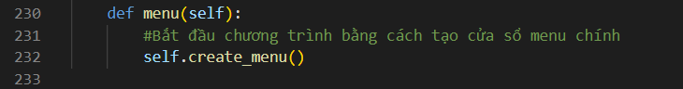

* **Đoạn mã ‘if __name__ == "__main__"’**: là một điểm bắt đầu thực thi chương trình Python khi bạn chạy nó. Nó kiểm tra xem chương trình đang chạy là chương trình chính (chạy trực tiếp từ tệp mã nguồn) hay là một mô-đun được import vào một chương trình khác.



+ Khi bạn chạy tệp mã nguồn này trực tiếp (tức là gõ python tên_tệp.py trong dòng lệnh), Python đặt biến ‘__name__’ thành ‘"__main__"’.

+ Sau đó, nó tạo một đối tượng của lớp ‘VnEnDictionary’ bằng cách gọi ‘VnEnDictionary()’ và gọi phương thức ‘menu()’ của đối tượng này.

Điều này có nghĩa là, khi bạn chạy tệp mã nguồn này, chương trình sẽ bắt đầu bằng cách tạo một đối tượng từ lớp ‘VnEnDictionary’ và hiển thị menu chính, thực hiện các hoạt động sau đó.

Tuy nhiên, nếu tệp này được import vào một tệp khác (thường để sử dụng như một mô-đun), điều kiện ‘if __name__ == "__main__":’ sẽ không thành công và mã bên trong nó sẽ không được thực thi khi nó được import.

# 6. Giao diện kết quả và thực hiện nhiệm vụ Tester

## 6.1. Giao diện kết quả

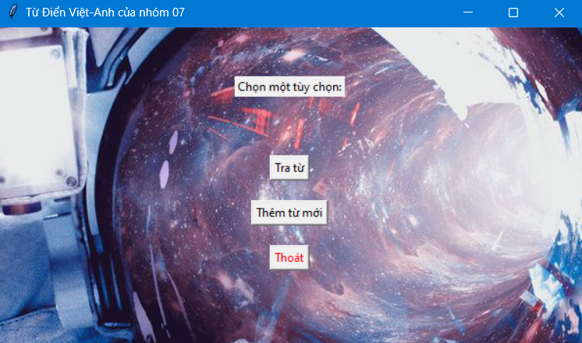

Ảnh 4: Giao diện cửa sổ menu chính

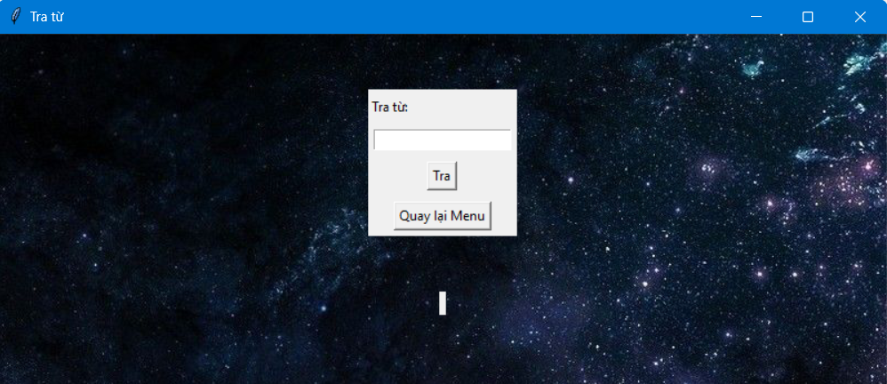

Ảnh 5: Giao diện cửa sổ 'Tra từ'

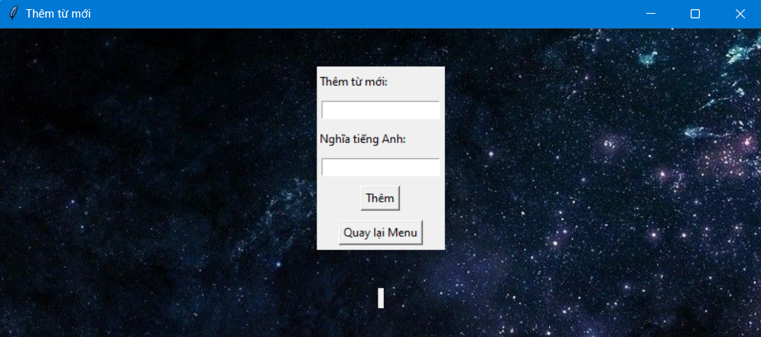

Ảnh 6: Giao diện cửa sổ 'Thêm từ mới'

## 

## 6.2. Thực hiện nhiệm vụ Tester

- Tất cả các bước kiểm tra đều kiểm tra file ‘log.txt’ một cách liên tục

- Kiểm tra xem khi nhập chữ hoa, kết quả trả về có giống khi nhập chữ thường không (vì dữ liệu từ điển tất cả các từ đều ở dạng chữ thường).

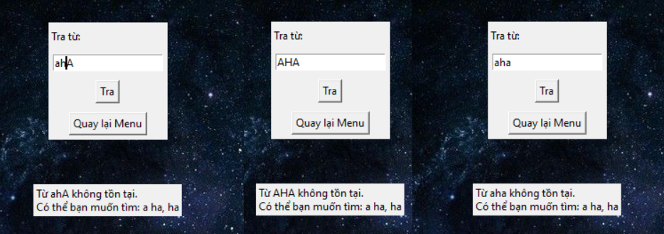

- Nhập thử một số từ có trong từ điển

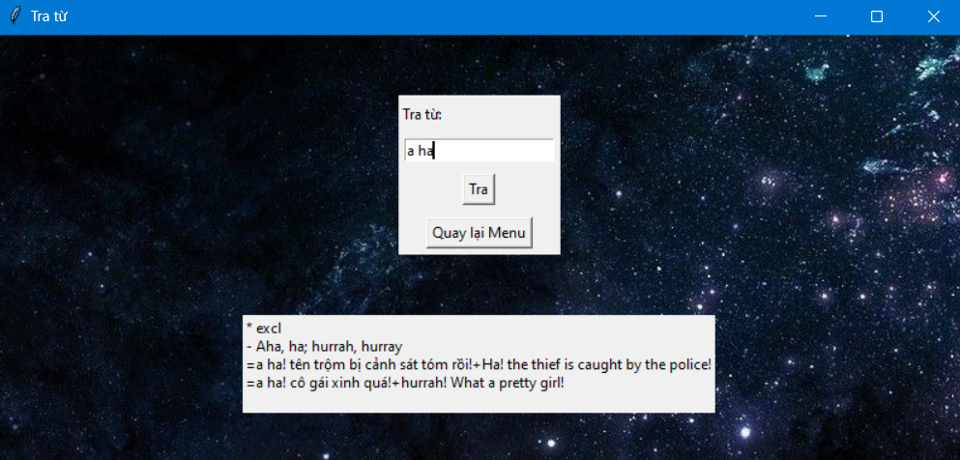

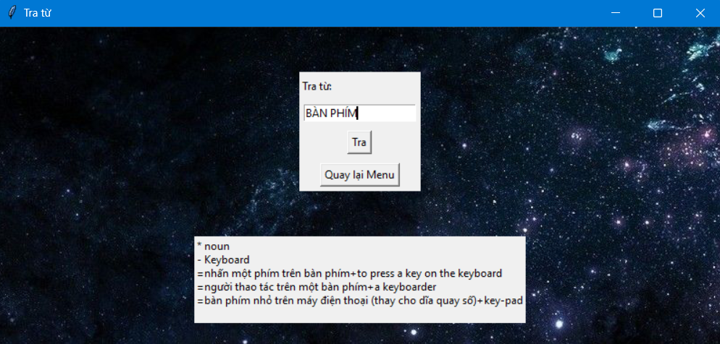

- Kiểm tra khâu “Thêm từ mới”

+ Trường hợp không nhập nghĩa của từ

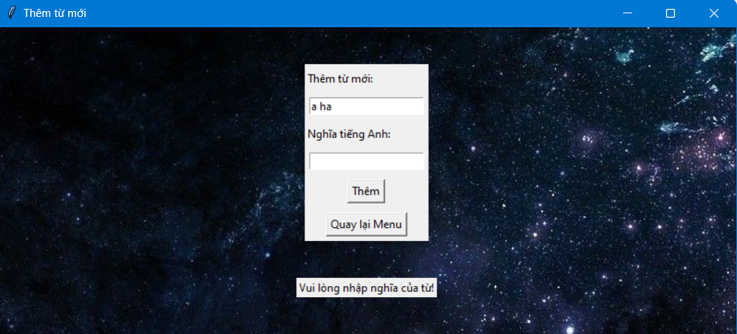

+ Trường hợp không nhập từ cần thêm

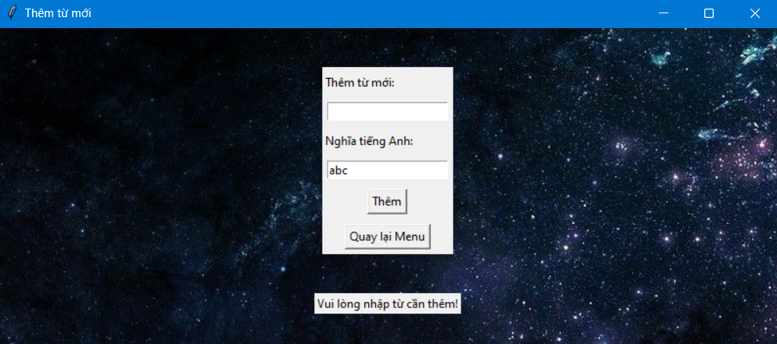

+ Trường hợp thêm từ đã tồn tại

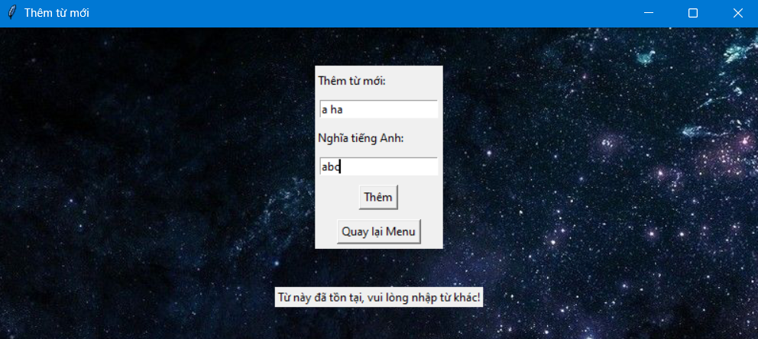

+ Thêm thành công 1 từ không có trong từ điển

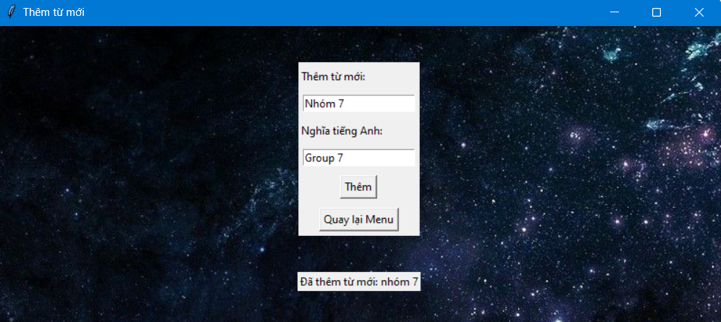

+ Giả sử thêm lại từ vừa thêm

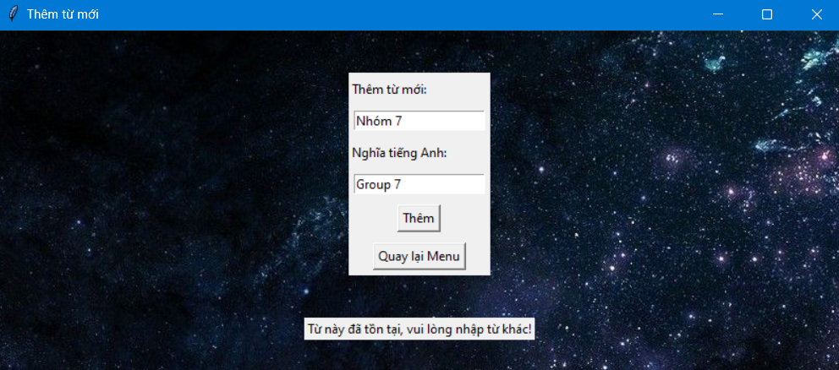

+ Tra từ vừa thêm vào từ điển

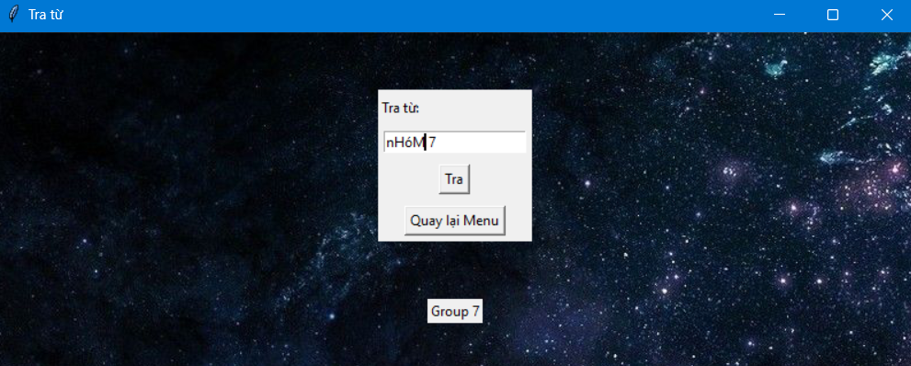

- Khi kết thúc chương trình, các từ người dùng vừa thêm sẽ được thêm vào file Excel

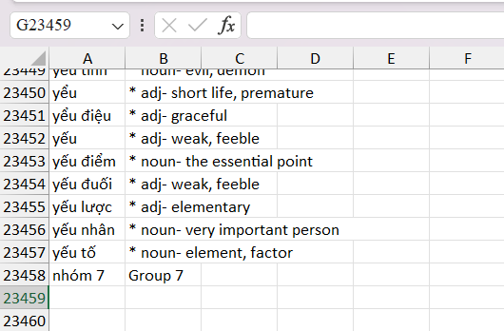

- File ‘log.txt’ sẽ ghi lại nhật ký người dùng sử dụng chương trình

